**КИЇВСЬКИЙ НАЦІОНАЛЬНИЙ УНІВЕРСИТЕТ**

**імені ТАРАСА ШЕВЧЕНКА**

Факультет інформаційних технологій

**Кафедра прикладних інформаційних систем**

напрям 6.040302 «Інформатика»

(шифр і назва напряму підготовки або спеціальності)

Звіт

з лабораторної роботи №12

На тему: **«Моделювання системи масового обслуговування виду M/M/c:FIFO/N/N»**

Виконав: студент 4 курсу навчання  
групи інформатика (І-42)  
Довбня Дмитро Володимирович

**Мета**: Ознайомлення з методикою вирішення задач моделювання систем масового обслуговування виду M/M/c:FIFO/N/N.

***1. Моделювання систем масового обслуговування виду M/M/*c*:FIFO/N/N у GPSS.***

Використовуючи загально цільову систему моделювання GPSS побудуйте модель системи масового обслуговування типу M/M/c:FIFO/N/N. Визначте основні характеристики системи: коефіцієнт використання пристрою, середній час перебування вимог в пристрої обслуговування, середня довжина черги, середній час перебування в черзі, середня кількість вимог в системі, середній час перебування вимог в системі.

Для повного виконання завдання (яке містить непряму перевірку отриманих даних) Вам знадобляться наступні оператори: ADVANCE (в залежності від кількості каналів обслуговування), DEPART (в залежності від кількості каналів обслуговування), GENERATE, INITIAL, QUEUE (2 шт.), RELEASE (в залежності від кількості каналів обслуговування), SEIZE (в залежності від кількості каналів обслуговування), TERMINATE, TRANSFER (в залежності від кількості каналів обслуговування).

***2. Моделювання систем масового обслуговування виду M/M/*c*:FIFO/N/N у Matlab / Simulink.***

Використовуючи пакет візуального блочного імітаційного моделювання Simulink матричної системи Matlab побудуйте модель системи масового обслуговування типу M/M/c:FIFO/N/N. Визначте основні характеристики системи: коефіцієнт використання пристрою, середній час перебування вимог в пристрої обслуговування, середня довжина черги, середній час перебування в черзі, середня кількість вимог в системі, середній час перебування вимог в системі.

Для виконання завдання Вам знадобляться наступні блоки: CONSTANT, DISPLAY (5 шт.), ENABLED GATE, EVENT-BASED RANDOM NUMBER (2 шт.), FIFO QUEUE, N-SERVER (2 шт.), PATH COMBINER, SUBTRACT, TIME-BASED ENTITY GENERATOR.

***3. Порівняння результатів отриманих у процесі моделювання із теоретичними залежностями.***

Порівняйте результати отримані в п.1-2 із теоретичними залежностями відповідних характеристик СМО, які наведені в лекційному матеріалі або в рекомендованій літературі по дисципліні.

**Дані відповідно до варіанту:***Час між надходженням вимог* **= 27***Час обслуговування* ***= 17****Кількість каналів обслуговування =* ***2****Ємність накопичувача = потужність джерела =* ***4***

**Хід виконання:**

* 1. Створюємо реалізацію моделі в GPSS

NAK STORAGE 4

GENERATE ,,,6

MASH ADVANCE (Exponential(1,0,27))

QUEUE stat

ENTER NAK

TRANSFER ALL,KAN1,KAN2,3

KAN1 SEIZE CAN1

ASSIGN 1,CAN1

TRANSFER ,COME

KAN2 SEIZE CAN2

ASSIGN 1,CAN2

COME LEAVE NAK

DEPART stat

ADVANCE (Exponential(1,0,17))

RELEASE P1

TRANSFER ,MASH

GENERATE 1000000

TERMINATE 1

START 1

* 1. Результати отримані в GPSS

FACILITY ENTRIES UTIL. AVE. TIME AVAIL. OWNER PEND INTER RETRY DELAY

CAN1 54199 0.920 16.978 1 5 0 0 1 0

CAN2 52242 0.893 17.095 1 1 0 0 1 0

QUEUE MAX CONT. ENTRY ENTRY(0) AVE.CONT. AVE.TIME AVE.(-0) RETRY

STAT 4 1 106442 29710 1.295 12.166 16.876 0

STORAGE CAP. REM. MIN. MAX. ENTRIES AVL. AVE.C. UTIL. RETRY DELAY

NAK 4 3 0 4 106442 1 1.295 0.324 0 0

1. Моделюємо систему в MatLab / Simulink / SimEvents (10000000 літерацій)

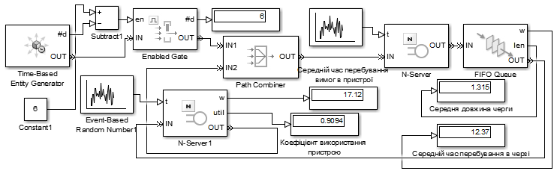

1. Робимо аналітичні розрахунки параметрів системи

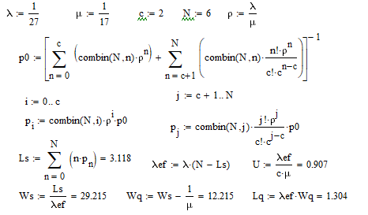

Порівняння значень отриманих при моделюванні в системі SimEvents, GPSS з аналітичними розрахункам

|  |  |  |  |
| --- | --- | --- | --- |
|  | Аналітичні розрахунки | GPSS | Matlab / Simulink / SimEvents |
| Коефіцієнт використання пристрою, *U* | 0.907 | 0.9065 | 0.9094 |
| Середній час перебування вимог в пристрої обслуговування, *M* | 17 | 17.036 | 17.12 |
| Середня довжина черги, *Lq* | 1.304 | 1.295 | 1.315 |
| Середній час перебування в черзі, *Wq* | 12.215 | 12.166 | 12.37 |
| Середня кількість вимог в системі, *Ls* | 3.118 | 3,108 | 3.1338 |
| Середній час перебування вимог в системі, *Ws* | 29.215 | 29,202 | 29.49 |

Висновок: Під час виконання лабораторної роботи, було досліджено моделювання системи масового обслуговування виду M/M/c:FIFO/N/N за допомогою Matlab Simulink SimEvents та GPSS. Під час моделювання було отримано результати з відхиленнями в межах норми.